«Всё для Победы!» (конкурс рисунков)
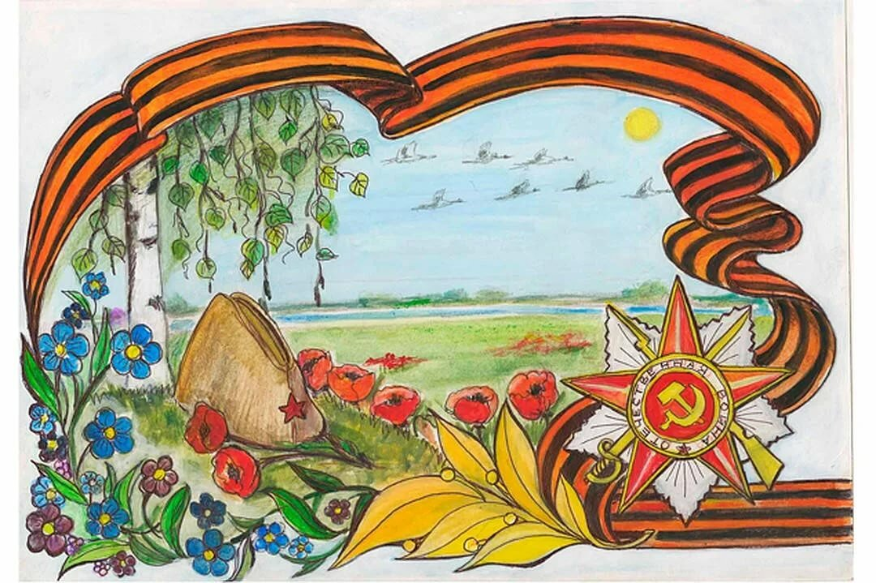

Приближается день Великой Победы! Творите и выражайте в своих работах настроение, возникшее у вас при продумывании сюжета!

Задание: создайте рисунок, посвященный 9 мая, работу сфотографируйте и пришлите на конкурс на электронную почту dzntmsh@mail.ru с пометкой названия конкурса и указанием группы, фамилии и имени студента.

Победителей ждут награды!

Следите за развитием событий на сайте техникума ntmsh.ru и в официальной группе в ВК https://vk.com/club136259989.

